Рисуем ладошками и пальчиками (консультация для родителей)

МДОУ Д/С «ТЕРЕМОК» г. Мышкин

Подготовила Соснина Н.В.

воспитатель первой квалификационной категории

Маленьким художникам очень понравятся рисование пальчиками и ладошками.
Данный вид рисования хорошо развивает мелкую моторику, что влияет не только на умение ребенка использовать свои ручки, но и способствует развитию речи. Как? Дело в том, что центр, отвечающий за движения, расположен в коре головного мозга, совсем рядом с речевым центром, и когда начинает работать первый, он заставляет трудиться и второй.
Рисование пальчиками – это хороший рефлекторный массаж. На ладонях находятся определенные точки, которые связаны со всеми органами тела. Массажируя эти точки, можно добиться улучшения состояния организма в целом.
Рисуя, малыш учиться строить "причинно-следственная" связи, учится логически мыслить. Так, он замечает, что после того, как провести пальчиком по белому листу, на нем появляются интересные "загогулины", а если поставить кляксу и "развозюкать" ее ручкой, то получится очень забавное пятно. С помощью пальчиковых красок ребенок получает представление о том, что такое цвет, какие бывают цвета, а также о том, что смешивая две разные краски, можно получить совершенно новый цвет.
Пальчиковая живопись способствует раннему развитию творческих способностей. Не только потому, что ребенок учится рисовать, а потому, что он учиться самовыражаться, передавать свои ощущения и впечатления.
Специальные пальчиковые краски безопасны для здоровья детей, так как не содержат вредных компонентов. Этими красками можно рисовать не только на бумаге, но и на картоне, стекле, даже на теле. А они хорошо смываются с любых поверхностей и легко отстирываются.
Существует много техник использования этих красок, которые можно освоить с ребенком.
Рисуем ладошками
Для этого лучше налить слегка разведенные водой краски в пластиковые тарелочки, чтобы ребенку было удобно окунать ладошку в краску. На бумаге можно делать отпечатки ладони, проводить ладонью разные линии, закрашивать большие поверхности. Если рисуете в альбоме, то под отпечатком ладошки на память можно поставить дату или возраст ребенка.
Ладошкой можно мазать, рисовать и печатать любые абстракции, наслаждаясь цветом или создавать сюжетные картины. По-разному поворачивая ручки, и дорисовывая к отпечаткам недостающие элементы, можно воплотить любые задумки. Например, отпечатав сомкнутую ладошку можно получить силуэт рыбки. Останется только дорисовать ей пальчиками глазик, плавники и хвост. Рядом с рыбкой можно отпечатать пальчиками камушки и провести волнистые линии, изображая водоросли. Ладошка, с разведенными пальчиками, смотрящими вниз, позволит увидеть в рисунке осьминога, если дорисовать ему глазки и ротик.
С помощью отпечатков ладошек, сделанных по кругу, можно изобразить солнышко и цветок, дорисовав сердцевину, по полукругу - ежика и опушку из травы.
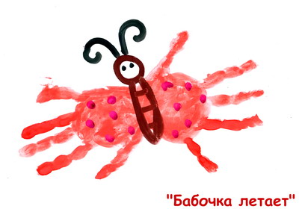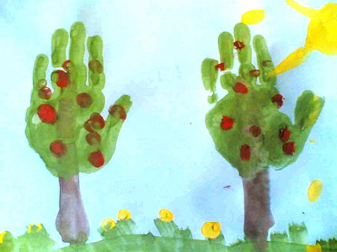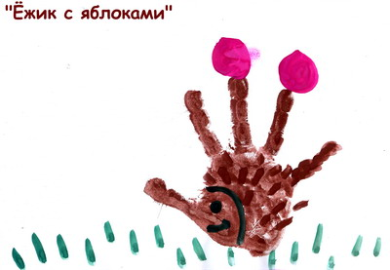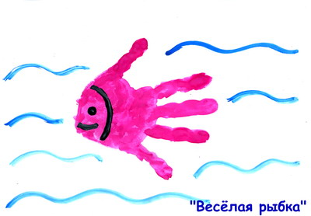
Полураскрытый кулачок может напечатать дугу. Несколько таких отпечатков разного цвета - и готова радуга. Две ладошки с сомкнутыми между собой большими пальцами и отведенными по диагонали остальными (прижатыми друг к другу) могут дать отпечаток бабочки, если дорисовать им длинные усики и точки на крыльях.

Рисуем пальчиками.
Для рисования пальчиками, прекрасно подойдут баночки, в которых, обычно, пальчиковые краски и продаются. Всей ручкой малыш в них залезть не сможет, поэтому, будет брать краски именно пальчиками. Пальчиками, можно оставлять следы, как ладошками, можно рисовать узоры, или простые «каракули» – все равно будет получаться очень красиво и необычно.
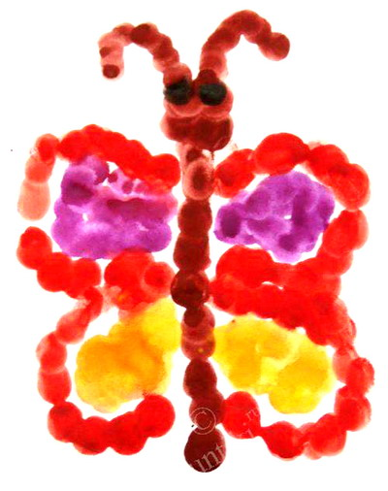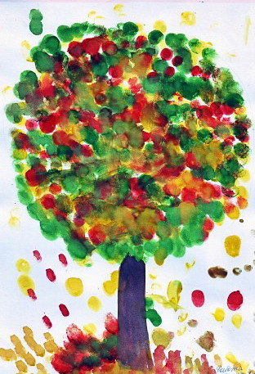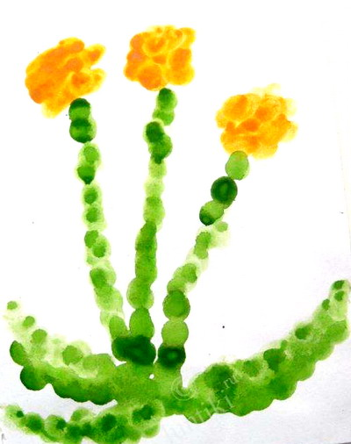
Попробуйте обмакнуть каждый пальчик малыша в разную краску и провести сразу всеми по бумаге, обычно, дети в восторге от такого разноцветного шедевра. Ещё один вариант: когда мама рисует что-либо на бумаге (рисунок не должен быть четким и без мелких деталей), а малыш его раскрашивает. Можно просто обмакивать пальчик крохи и позволить ему «творить» самостоятельно. Приятных творческих экспериментов!

